КОМПЛЕКС УПРАЖНЕНИЙ
АРТИКУЛЯЦИОННОЙ ГИМНАСТИКИ
ДЛЯ ЗВУКОВ Л-Ль

Заборчик  Губы в улыбке, зубы сомкнуты. Удерживать под счет до 10. | 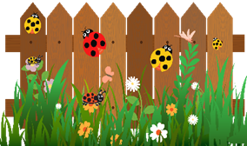 | Язычок спешит во двор,  Чтобы починить забор.  Быстро взялся он за дело,  И работа закипела.
Лопатка (Блинчик)  Улыбнуться, приоткрыть рот, положить широкий передний край языка на нижнюю губу. Удерживать язык в таком положении под счёт от I до 10. | 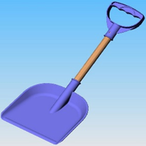 | Язык лопаткой положи,  И под счет его держи:  Раз, два, три, четыре, пять!  Язык надо расслаблять!
Качели  Рот открыт, губы в улыбке. Движения языка:  а) широкий язык поднимается к верхней губе, затем опускается к нижней губе;  б) широкий язык вставить между верхними зубами и губой, затем между нижними зубами и губой;  в) широкий кончик языка прикасается к  При выполнении всех упражнений следить, чтобы язык не сужался, губы и нижняя челюсть были неподвижны, губы не натягивались на зубы. | 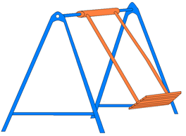 | Сели дети на качели  И взлетели выше ели.  Даже солнышка коснулись,  А потом назад вернулись.
Вкусное варенье  Рот открыт, губы в улыбке. Широким передним краем языка облизать верхнюю губу, делая движение языком сверху вниз, затем втянуть язык в рот, к центру неба. Губы не натягиваются на зубы, нижняя челюсть не «подсаживает» язык вверх – она должна быть неподвижной. | 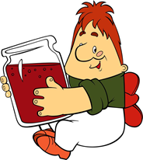 | Блин мы ели с наслажденьем –  Перепачкались вареньем.  Чтоб варенье с губ убрать,  Ротик нужно облизать.
Приклей конфетку  Рот открыт, губы в улыбке. Широкий кончик языка присасывать к верхним зубам и со щелчком отрывать. Сначала выполнять движения медленно, постепенно темп убыстрять. | 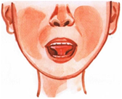 | Эти вкусные конфетки  Просто обожают детки:  Вверх конфетку присоси  И с собой везде носи!

Индюк  Рот открыт, губы в улыбке. Производить широким передним краем языка движения по верхней губе вперед-назад, стараясь не отрывать язык от губы, кончик слегка загнуть, как бы поглаживать губу. Сначала производить медленные движения, потом убыстрять темп и добавить голос, пока не послышатся звуки бл-бл. Следить, чтобы язык не сужался (язык должен облизывать верхнюю губу, а не выдвигаться вперед), чтобы нижняя челюсть не двигалась. | 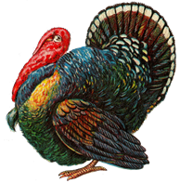 | Я - индюк «балды-балда».  Разбегайтесь кто куда!
Горка  Рот открыт. Губы в улыбке. Широкий кончик языка упирается в бугорки за нижними зубами, спинка языка выгибается вверх, затем выравнивается. Следить, чтобы кончик языка не отрывался от альвеол, губы и нижняя челюсть оставались неподвижными. | 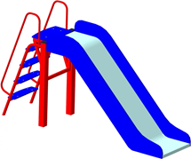 | С горки весело кататься,  Вниз лететь и не бояться  Выгибается язык,  К нижним зубкам он прилип.
Катушка  Рот открыт, губы в улыбке. Широкий кончик языка упирается в бугорки за нижними зубами, спинка языка выгибается, язык «выкатывается» вперед и убирается вглубь рта. Следить, чтобы кончик языка не отрывался от альвеол, губы и нижняя челюсть были неподвижными. | 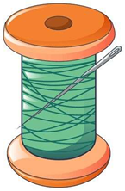 | Широко раскрою рот,  «Горку» выведу вперед.  И, назад отодвигая,  Я ее не нарушаю.
Маляр  Рот открыт, губы в улыбке. Широким кончиком языка погладить небо, делая движения языка назад-вперед (от зубов к горлу и обратно). Следить, чтобы язык не сужался, доходил до верхних резцов и не высовывался изо рта, губы не натягивались на зубы, нижняя челюсть не двигалась. | 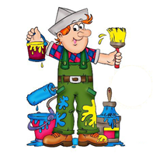 | Красить потолок пора,  Пригласили маляра.  Челюсть ниже опускаем,  Язык к нёбу поднимаем,  Поведём вперёд-назад –  Наш маляр работе рад!
Мышка  Улыбнуться, приоткрыть рот, покусать широкий кончик языка. |  | Мышку мы за хвост поймаем,  Её хвостик покусаем.  Мышка вырваться спешит,  Очень жалобно пищит.
Парус  Рот широко открыт. Широкий кончик языка упирается в верхний бугорок. |  | С язычком случилось что-то,  Он толкает зубы.  Будто хочет их за что-то  Вытолкнуть за губы.

Пароход  Рот открыт, губы в улыбке. Длительно произносить звук ы («как гудит пароход»). Следить, чтобы звук ы не переходил в и , губы и нижняя челюсть были неподвижны. |  | Отплывает пароход: Ы-Ы-Ы.  Набирает он свой ход: Ы-Ы-Ы.  Он в гудок гудит, гудит:  «Путь счастливый», - говорит:  Ы-Ы-Ы

